ENT#4407 하드웨어 키 스캔 시 QR코드 이미지 우측이 잘리는 현상 해결
라이센스 관리 메뉴에서 하드웨어 키 QR코드 스캔 버튼을 누르면 표시되는 QR코드 이미지의 우측 부분이 잘려서 스캔이 정상적으로 이루어지지 않던 현상을 해결했습니다.
패치 전
QR 코드 우측이 잘려서 표시됩니다.
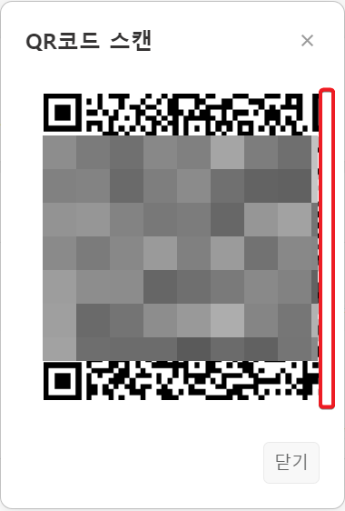
패치 후
QR 코드가 정상적으로 표시됩니다.

